关于提醒考生进行学籍、学历认证的通知
我校复试时间和复试名单已经公布。请考生认真准备复试，并注意浏览我办和各学院网站。根据以往录取中出现的问题，按照教育部和省教育考试院要求，我校复试中将对考生学籍学历材料进行严格检查。根据教育部学历学籍校验库，请以下考生务必按要求认证。并在3月25日前将在线学历验证产生的《教育部学历(学籍)证书电子注册备案表》下载后发至我办邮箱2833044662@qq.com。
复试报到时携带打印的《教育部学籍在线验证报告》（样表一：应届毕业生适用）或《教育部学历证书电子注册备案表》（样表二：往届毕业生适用）（具体流程请见：http://www.chsi.com.cn/xlcx/rhsq.jsp）于资格审查时提交。
因特殊原因不能提供以上材料的考生，须提供全国高等学校学生信息咨询与就业指导中心出具的纸质中国高等教育学历认证报告（样表三：网上无法查询学籍学历考生适用）（http://www.chsi.com.cn/xlrz）。
因不能及时提供证明有效学籍、学历信息导致不能复试或录取，一切后果均由考生个人承担。
ksbh | xm_a | xb | xlhdjl
104146010102002 | 毛宁 | 女 | 校验未通过，毕业学校有疑问。
104146030103009 | 黄细梅 | 女 | 校验未通过，毕业学校有疑问。
104146030103011 | 闵江南 | 男 | 校验未通过，毕业学校有疑问。
104146040101012 | 袁梅芳 | 女 | 姓名、学历证书编号查无学历。
104146040106004 | 胡雪笛 | 女 | 校验未通过，毕业年月有疑问。
104146045103069 | 郑美香 | 女 | 姓名、学历证书编号查无学历。
104146045300014 | 周申 | 女 | 姓名、学历证书编号查无学历。
104146045400049 | 黄黄河 | 女 | 姓名、学历证书编号查无学历。
104146050101013 | 田烨涵 | 女 | 姓名、学历证书编号查无学历。
104146055101014 | 李萍 | 女 | 校验未通过，毕业学校有疑问。
104146055200010 | 冯一涵 | 女 | 姓名、学历证书编号查无学历。
104146055200026 | 徐艺 | 女 | 姓名、学历证书编号查无学历。
104146060200132 | 崔国庆 | 女 | 姓名、学历证书编号查无学历。
104146060300002 | 程思宇 | 男 | 校验未通过，毕业年月有疑问。
104146120403015 | 项璐 | 女 | 姓名、学历证书编号查无学历。
104146130200066 | 曾佳露 | 女 | 校验未通过，毕业年月有疑问。
104146135101043 | 王珮馨 | 女 | 姓名、学历证书编号查无学历。
104146135101067 | 刘娟 | 女 | 姓名、学历证书编号查无学历。
104146135101069 | 陈雅琪 | 女 | 姓名、学历证书编号查无学历。
104146125100002 | 万河正 | 男 | 姓名、学历证书编号查无学历。
104146125100025 | 王小荣 | 男 | 姓名、学历证书编号查无学历。
104146125100073 | 唐国斌 | 男 | 校验未通过，学习形式有疑问。
104146125100076 | 伍玉保 | 男 | 校验未通过，学习形式有疑问。
104146125100077 | 张强 | 男 | 姓名、学历证书编号查无学历。
104146125100092 | 万昊群 | 女 | 校验未通过，毕业学校有疑问。
104146125100099 | 李翔 | 男 | 校验未通过，毕业学校有疑问。
104146125100113 | 吴承标 | 男 | 姓名、学历证书编号查无学历。
104146125100120 | 魏娟 | 女 | 校验未通过，毕业学校有疑问。
104146125100125 | 聂颖 | 女 | 校验未通过，毕业学校有疑问。
104146125100136 | 牛豫龙 | 男 | 姓名、学历证书编号查无学历。
104146125100151 | 谌媛 | 女 | 姓名、学历证书编号查无学历。
104146125100161 | 谢燕平 | 男 | 姓名、学历证书编号查无学历。
104146125100182 | 陶琨 | 女 | 校验未通过，毕业学校有疑问。
104146125100194 | 彭建玲 | 女 | 校验未通过，毕业年月、学历码有疑问。
104146125100196 | 谭亮 | 男 | 姓名、学历证书编号查无学历。
104146125100212 | 余文 | 女 | 校验未通过，毕业学校有疑问。
104146125100216 | 张力中 | 男 | 姓名、学历证书编号查无学历。
104146125100226 | 汤烨 | 女 | 校验未通过，毕业年月、学历码有疑问。
104146125100247 | 占敏 | 男 | 姓名、学历证书编号查无学历。
104146125100248 | 周子群 | 女 | 校验未通过，学习形式有疑问。
104146125100286 | 黄辉亮 | 男 | 校验未通过，毕业年月有疑问。
104146125100301 | 赵爱民 | 男 | 校验未通过，毕业年月、学习形式有疑问。
104146125100302 | 胡继荣 | 男 | 姓名、学历证书编号查无学历。
104146125100316 | 赖伟 | 男 | 姓名、学历证书编号查无学历。
104146125100329 | 叶德洪 | 男 | 姓名、学历证书编号查无学历。
104146125100331 | 王子君 | 男 | 姓名、学历证书编号查无学历。
104146125100347 | 李曦羽 | 女 | 校验未通过，学习形式有疑问。
104146125100371 | 郭玮 | 男 | 校验未通过，证件号码有疑问。
104146125100389 | 万川 | 男 | 校验未通过，毕业学校有疑问。
104146125100428 | 胡书香 | 女 | 姓名、学历证书编号查无学历。
104146125100445 | 资阳 | 男 | 校验未通过，毕业学校有疑问。
104146125200113 | 巢文婷 | 女 | 姓名、学历证书编号查无学历。
104146125200117 | 许年丽 | 女 | 姓名、学历证书编号查无学历。
104146125300130 | 段可心 | 女 | 姓名、学历证书编号查无学历。
104146125300149 | 谭琰 | 女 | 姓名、学历证书编号查无学历。
104146125300165 | 敖晓宇 | 女 | 姓名、学历证书编号查无学历。
104146125300196 | 丁泽培 | 男 | 姓名、学历证书编号查无学历。
104146125300223 | 徐博宇 | 男 | 姓名、学历证书编号查无学历。
104146035101014 | 周翰雨 | 男 | 姓名、学历证书编号查无学历。

江西师范大学研究生招生办公室
2016年3月20日
附件：
学籍学历认证办法

1、登录中国高等教育学生信息咨询网（www.chsi.com.cn），进入“学信档案”在线申请学历（学籍）验证，并获12位验证码。请考生将学历验证产生的《教育部学历（学籍）证书电子注册备案表》下载后发至我办邮箱2833044662@qq.com并打印表格于复试资格审查时上交。
2、如在线验证不成功，可进行书面学历认证申请。
考生根据学信网学历认证申请办法有关说明和要求，须提交申请表、毕业证书复印件和身份证复印件、个人档案中的毕业生登记表以及其他与学习经历相关的档案材料复印件。向教育部认证中心寄出有关申请材料。(据了解，教育部认证中心在南昌有分理处：江西省高等院校就业指导中心，地址：南昌市洪都北大道96号，邮编：330046；联系人：任老师、李老师；联系电话：0791-8556730，传真：0791-8593217)
对于毕业后更改身份证号、姓名等的考生，还应提交由公安部门出具的相应证明。

样表一、应届毕业生教育部学籍在线验证报告：
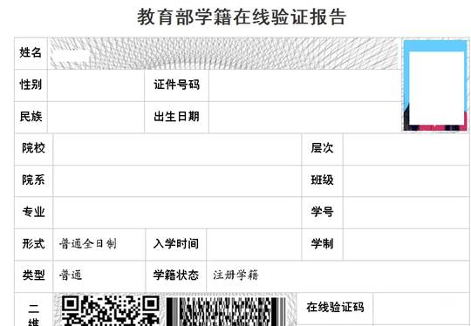

样表二、往届毕业生学历证书电子注册备案表：
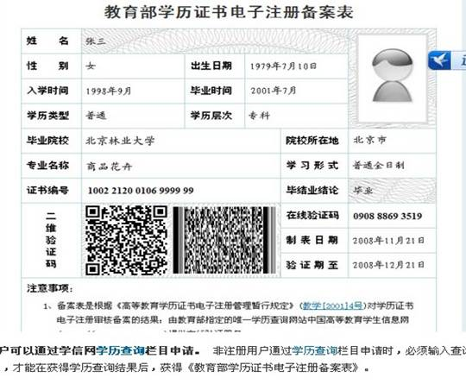
样表三、中国高等教育学历认证报告：
